概述

功能说明
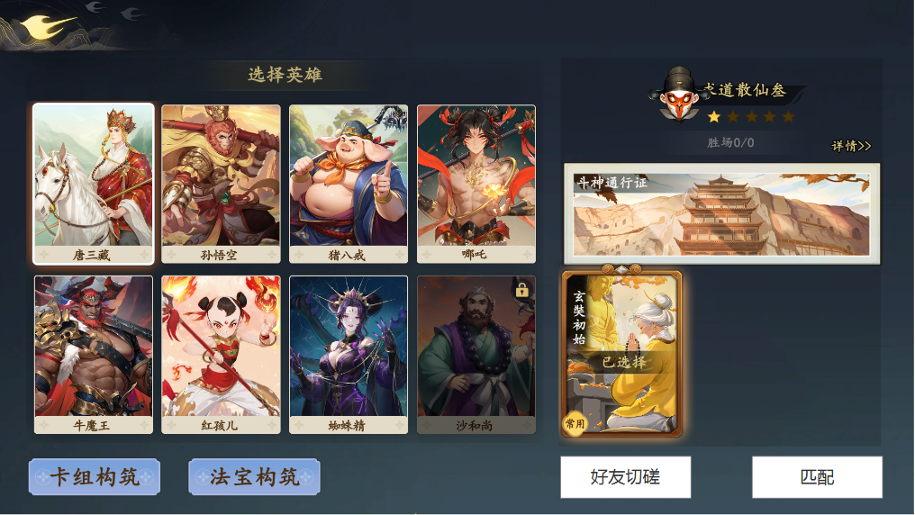

切磋邀请
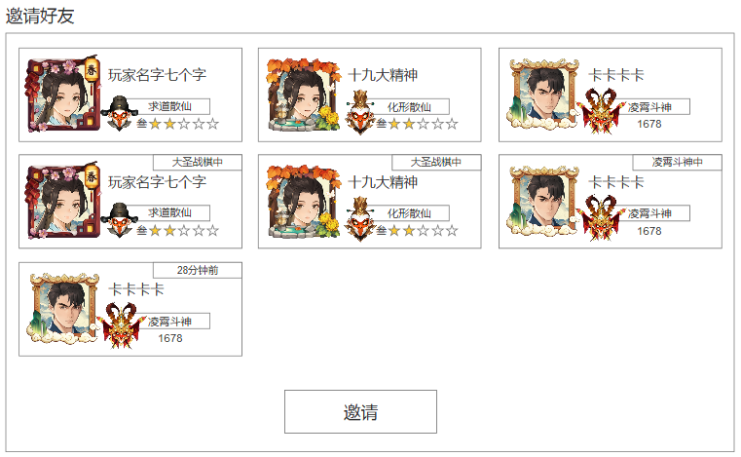
- 斗神主界面新增“好友邀请”按钮，点击弹出邀请弹窗。
- 弹窗界面中显示全部的好友列表，以及他们的斗神段位积分。
- 邀请操作：选择好友点击邀请即可
- 玩家可一次性邀请多个好友，哪个好友先同意则进入切磋房间。
- 好友状态：和好友界面一样，显示其空闲、斗神、战棋、离线的状态；只有空闲中的好友才能邀请。

被邀请说明
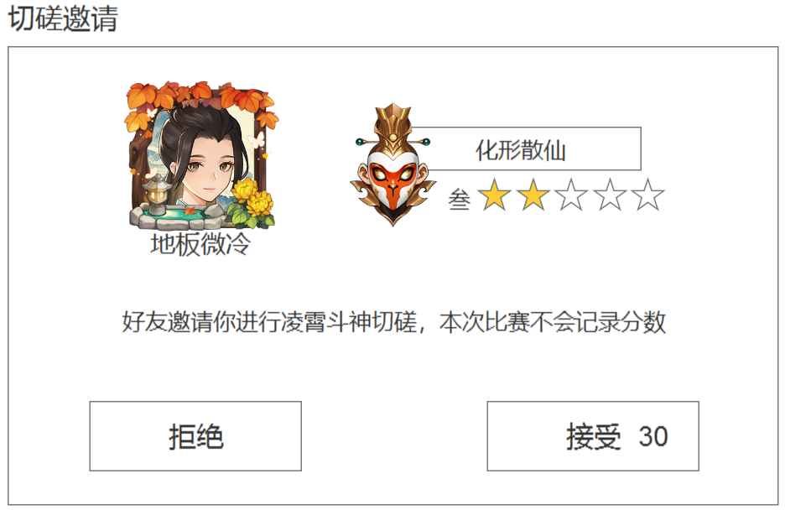
- 被邀请的玩家会弹出弹窗，显示对方的信息。
- 倒计时：该弹窗有倒计时时间，结束后则自动关闭弹窗。
- 权限设置：增加“好友邀请”的权限设置，关闭后则不能被邀请。
- 异常状态：弹出房间不存在的提示文本
  - 对方离线：对方下线了
  - 对方已完成配对：对方已经和其他玩家成功匹配
  - 对方进行其他战斗：对方进入其他玩法房间

准备说明
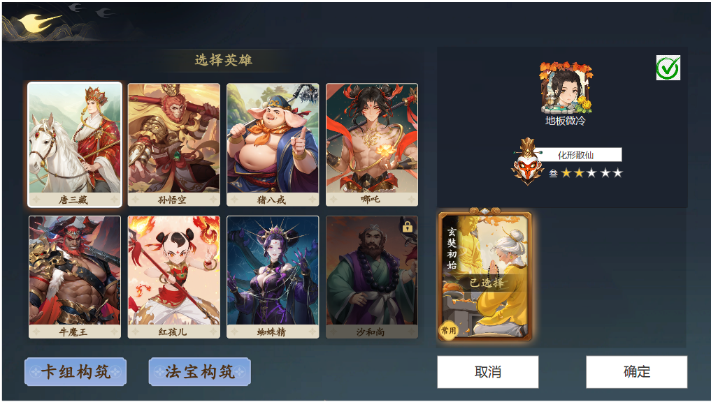
- 成功邀请好友后则斗神界面切换状态，显示对方的信息、段位等级、装备状态。
- 双方开始选择英雄和卡组；选择完毕后“确定”即准备完成。
- 准备完成：对方准备完成后，显示一个“√”号
- 取消切磋：点击取消按钮则退出切磋状态，对方会弹出一个提示消息。

